粮情分析报告 (daily)
生成时间：2025-12-23 23:35:08

1号仓
仓房：1号仓 / 库点：中央储备粮某直属库
过去24小时：平均粮温≈28.2°C，最高≈33.4°C，最低≈24.6°C
温度变化趋势图：
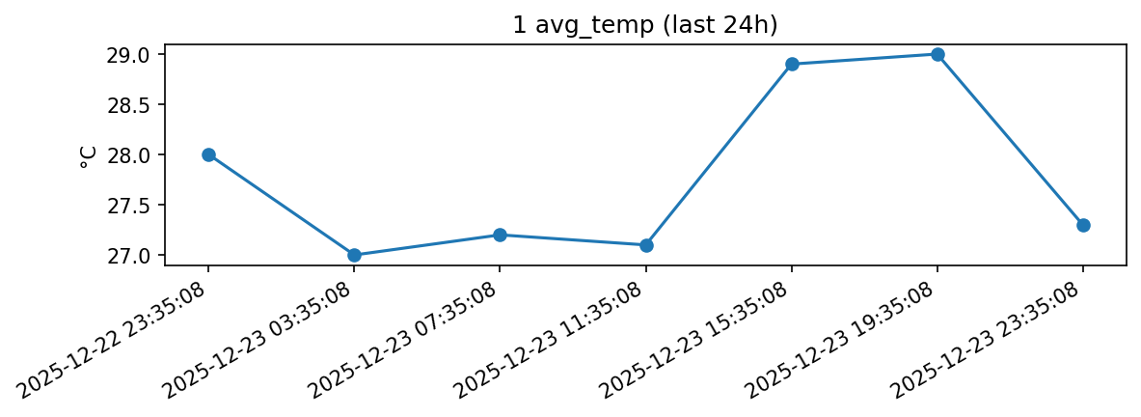
风险等级：high，评分：0.0
主要发现：
- 整体平均温度: 28.1°C
- 温度范围: 25.3°C ~ 30.8°C
- 温度标准差: 1.32°C
- 🔥 检测到以下热点:
- - 1-T111: 最高温度 30.8°C (危险)
- - 1-T112: 最高温度 30.6°C (危险)
- - 1-T113: 最高温度 30.6°C (危险)
- - 1-T121: 最高温度 30.7°C (危险)
- - 1-T122: 最高温度 30.5°C (危险)
- - 1-T123: 最高温度 29.4°C (警告)

综合分析
1号仓存在较高的温度风险，建议立即采取降温措施，并加强监测。

分析依据
从提供的数据中可以看到，1号粮仓的整体平均温度为28.1°C，最高温度达到30.8°C，最低温度为25.3°C。根据粮食储存的标准，一般认为当温度超过28°C时，粮食的呼吸作用会增强，从而加速其老化过程，增加霉变和虫害的风险。在本案例中，有多个监测点的温度超过了30°C，被标记为'危险'级别，这表明这些区域的粮食可能已经处于不利的储存条件下。此外，温度标准差为1.32°C，说明虽然整体上温度波动不大，但局部过热现象明显。因此，可以判断当前1号仓面临较高的温度风险。
基于以上分析，建议如下：
- 立即启动通风或冷却系统降低粮堆内部温度，特别是针对那些温度超过30°C的热点区域。
- 增加对这些高温区的监控频率，确保及时发现并处理任何新的温度异常。
- 考虑调整粮堆结构或改善仓库隔热性能以减少未来发生类似问题的可能性。
综上所述，通过对比实际测量值与安全阈值，结合温度分布情况及潜在影响，得出需要紧急干预的结论。

